|  |
| --- |
| **全国大学外语四、六级及B级报名通知(2018年下半年)** |
| 各学院（系）：   2018年12月全国大学英语四级和六级、高等学校英语应用能力考试（简称A、B级）报名工作通知如下：  一、考试时间  1.大学英语四级CET4考试时间为2018年12月15日（星期六）上午9：00—11：20；  2.大学英语六级CET6考试时间为2018年12月15日（星期六）下午15：00：00-17：25；；  3.高等学校英语应用能力B级考试时间为2018年12月16 日（星期日）下午15：00—17：00。  二、报名时间  2018年9月3日（开始时间上午9:00）－9月7日（结束时间上午10：00）。  三、报名方法  报名对象为我校2015、2016、2017、2018级在校学生。四级成绩在425（包括425分）分之上才允许报考六级。首先要登录沈阳化工大学教务处网站首页，校内网络点击“教务管理系统（学生仅校内）”登录（也可直接输入网址登录：http://202.199.115.46），校外网络点击“教务管理系统（学生仅校外）”登录（也可直接输入网址登录：http://218.24.73.129:8083）。登陆后，点击等级考试报名菜单——点击网上报名——选定报名科目，在选定里面打钩——请填写身份证号：（可复制源信息身份证号，必须保证填写的身份证号是正确的）——点击确认——页面下面为已经报名的科目，页面下面如果没有报名科目说明报名不成功，请重新操作。使用IE浏览器登录，用其他浏览器登录选择级别时会有问题。  2018级体育系、工业与艺术系、应用技术学院新生首次只能报考高等学校英语应用能力B级  四、报名注意事项  1、报名系统中共有3个级别，但考生只允许报考一个级别。  2、考生报名必须用电脑操作，**禁止用手机操作**，系统不支持手机报名，使用手机报名选择报考级别时所有的级别都为选中状态，提交时只能报上四级，而不能报六级。使用手机报名级别错误的一律不能修改报名信息。  3、报名时务必维护好个人信息中身份证号，否则将无法微信收费，不能微信收费的学生报名信息无效，视为自动放弃报名，后果自负。  4、请严格按照报名时间报名，错过报名时间的一律不能补报，请下次报名的时掌握好时间。  5、在校研究生报名请与研究生院的许艳华老师联系。  6、报名期间如有问题请在报名期间沟通，错过报名时间的教务处不再负责。  五、如果教学管理系统中没有照片，请报名的时候先上传照片，然后报名，上传照片要求：  1．背景要求：背景布选取浅蓝色，要求垂感和吸光好。可以是棉布，毛涤等。  2．成像要求：成像区上下要求头上部空1/10，头部占7/10，肩部占1/5，左右各空1/10。  3.要求正规免冠照片，不允许着装太随意，成绩单打印照片为教学管理系统中个人信息中的照片，请上传最佳形象照片。  4. 照片大小必须小于10K才能上传成功。（**可在美图看看中编辑修改照片尺寸，详见附件1**）  5.上传照片之后请查询一下照片情况，模糊不清或者是只有半张脸的请重新上传，否则将来成绩单上的照片有问题学校概不负责。  **6.上传电子版照片有问题的学生在规定时间内未向本学院教学干事报送合格电子版照片，不允许参加考试。**  六、微信缴费  1.缴费时间：2018年9月12日上午10:00时-2018年9月14日上午10:00时  2.缴费方式：微信缴费，请关注“沈阳化工大学教务处公众号”，缴费公众号二维码  C:\Documents and Settings\Administrator\桌面\2017年上半年英语考试\学生缴费数据\微信缴费二维码.jpg  3.缴费金额：30元  4.微信不能缴费学生，缴费截止时间为2018年9月13日。不能微信缴费的学生情况如下：  a.报考B级的学生， B级缴费涉及到的学生为工业与艺术系和应用技术学院的学生，工业与艺术系请与邵贤老师联系，应用技术学院请与张丽老师联系。缴费金额为25元。  b.研究生报名缴费直接交给研究生学院许艳华老师，缴费金额30元  5.缴费注意事项。  a.教学管理系统中没有留手机号码的学生，学校将统一修改为一个虚拟的手机号码。不影响报名学生缴费，只要姓名和学号正确即为有效缴费。  b.错过缴费时间的报名一律无效。也不可以补交考试费用。请同学们按规定时间缴费。  七、报名信息核对  报名学生请于9月19日到学生所在学院（系）确认报名信息。考生若有信息错误（如姓名、身份证号、级别需要修改，其他信息如民族不用修改）缺照片与照片错误的，由学院汇总照片和其他错误信息。照片以学生学号命名，由学院统一发送给教材科。各学院请于9月21日之前到教务处教材科修改，教材科办公地点通明楼（5#教学楼）303。      不明事宜请与教材科张老师、卜老师联系，联系电话89387240    教材科                                 二〇一八年八月二十八日 |

**附件1：**

**编辑照片步骤如下：**

1. 首先下载美图看看软件后打开http://kankan.meitu.com/
2. 打开软件后，选择要编辑的照片，然后选择右下角的编辑，如图：

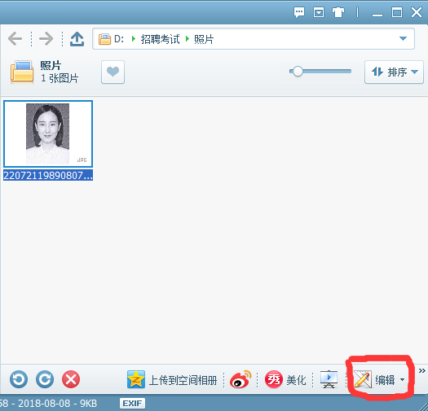

1. 按上一步骤，选择编辑，然后选择修改尺寸，接着调整宽度与高度保存。

不要忘记勾选保持原图比例，保持原图比例后宽度高度会变，宽度和高度（136*192）可以根据图片大小调整。

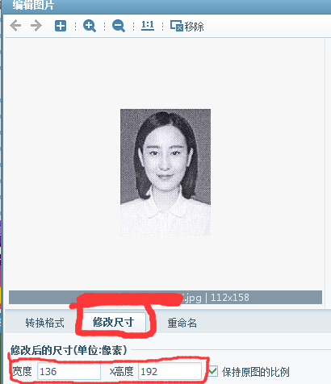

4、找到保存后的图片，鼠标右键单击，选择属性，如大小≤10KB，可正常上传使用，若图片大小＞10KB，要按上一步骤重新调整宽度和高度，直到≤10KB方可。

